Бекітемін:
Оқу ісі жөніндегі орынбасары: ____________________

Бөлім: | Кванттық физика
Педагогтың аты-жөні:
Күні: | «_» ________ 20_ ж.
Сынып: 11 | Қатысушылар саны: | Қатыспағандар саны:
Сабақтың тақырыбы: | Жарықтың корпускулярлық-толқындық табиғатының біртұтастығы. Практикалық жұмыс №12 «Эксперименттік және мазмұнды есептер шығару»
Оқу бағдарламасына сәйкес оқыту мақсаттары: | 11.8.1.9- электромагнитік сәулеленудің корпускулярлық-толқындық табиғатынын дәлелдейтін мысалдар келтіру;
Сабақтың мақсаты (SMART): | - жарықтың корпускулалық-толқындық табиғатын түсіндіреді  - дуализмді дәлелдейтін құбылыстарды (интерференция, фотоэффект, Комптон эффектісі) жүйелейді  - фотон энергиясы, импульсі, массасына есептер шығарады  - толқындық және корпускулалық көзқарастардың біртұтастығын бағалайды
Құндылықтарға баулу: | «Адал азамат» бағдарламасы бойынша: Шығармашылық және инновация.  «Ғылым – инемен құдық қазғандай» (халық мақалы).  Құндылық топтық жұмыстағы жауапкершілік пен өзара құрмет арқылы жүзеге асады.
Сабақтың барысы:
Сабақтың кезеңі / уақыты | Педагогтың әрекеті | Оқушының әрекеті | Бағалау (дескрипторлар) | Ресурстар
Сабақтың басы  6 минут  Ұйымдастыру, қызығушылықты ояту, мақсат қою | Ұйымдастыру кезеңі. Сәлемдесу, түгендеу, бағалау парағын тарату.  Білімді өзектендіру: «Ыстық орындық». Бір оқушы тақта алдындағы орындыққа отырады, сынып «Рентгендік сәулелену» тақырыбы бойынша 4–5 сұрақ қояды.  Құндылыққа баулу: «Ғылым – инемен құдық қазғандай» (халық мақалы).  Проблемалық жағдаят: Жарық – толқын ба, бөлшек пе? Неге Ньютон мен Гюйгенс таласты, ал Эйнштейн «екеуі де» деді?  Оқушылардың болжамдары тыңдалып, сабақтың тақырыбы мен мақсаты бірге анықталады. | Орындықтағы оқушы жауап береді, сынып жауапты толықтырады.  Болжам айтып, тақырып пен мақсатты анықтауға қатысады. | Қалыптастырушы бағалау: ауызша кері байланыс, «Бас бармақ» әдісі. | Презентация  Бағалау парағы
Сабақтың ортасы  12 минут  Жаңа білімді меңгеру | Жаңа білімді меңгеру: «Кубизм» (Блум кубигі). Топтар кезекпен кубикті лақтырып, түскен тапсырманы орындайды: «Ата», «Түсіндір», «Мысал келтір», «Салыстыр», «Талда», «Баға бер».  - Толқындық қасиеттер: интерференция, дифракция, поляризация.  - Корпускулалық: фотоэффект, Комптон эффектісі, жарық қысымы.  - Фотон: E = hν, p = h/λ, тыныштық массасы 0.  - Ұзын толқындарда толқындық, қысқа толқындарда корпускулалық қасиет айқын.  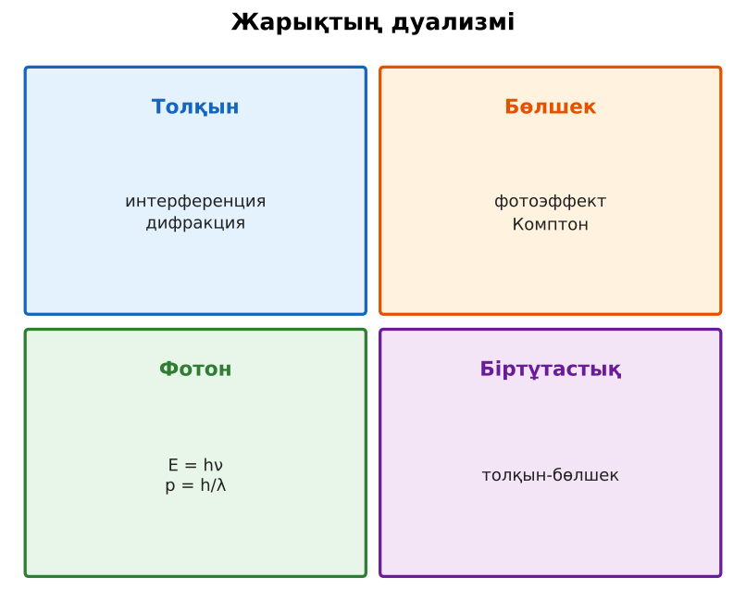  Сурет. Корпускулалық-толқындық дуализм | Кубиктегі тапсырма бойынша жаңа материалды талдайды. | Дескриптор:  - жарықтың корпускулалық-толқындық табиғатын түсіндіреді;  - топта/жұпта белсенді жұмыс істейді.  2 балл | Физика 11-сынып оқулығы  Презентация
Сабақтың ортасы  7 минут  Бекіту, жаттығу | «Аквариум». Бір жұп тақта алдында тапсырманы талқылап шешеді, қалғандары бақылап, кейін талдау жасайды.  Практикалық жұмыс №12: эксперименттік және мазмұнды есептер: фотон энергиясы, импульсі, фотон саны. | Тапсырманы орындап, шешімін талқылайды. | Дескриптор:  - тапсырманың шешімін қадамдап, дұрыс рәсімдейді.  1 балл | Жұмыс дәптері  Тапсырма карточкасы
Сергіту сәті  2 минут | «Молекулалар». Оқушылар қатты дене, сұйық, газ молекулаларының қозғалысын қимылмен көрсетеді. | Қимыл арқылы орындайды. | – | –
Сабақтың ортасы  11 минут  Деңгейлік тапсырмалар (жеке жұмыс) | Саралау «Таңдау» арқылы: оқушылар деңгейін өздері таңдайды; А деңгейін орындаған оқушы В деңгейіне өтеді.  А деңгейі (білу, түсіну) – жасыл карта.  Жарықтың толқындық және корпускулалық қасиеттерін дәлелдейтін 2 құбылыстан ата.  В деңгейі (қолдану) – сары карта.  Қуаты 5 мВт лазер (λ = 650 нм) секундына неше фотон шығарады?  С деңгейі (талдау, жинақтау) – қызыл карта.  «Бір фотонмен» Юнг тәжірибесінің нәтижесін (жолақтар біртіндеп жиналады) түсіндір. Бұл дуализм туралы не айтады?  ЕББҚ оқушыларына: жұп-тьютор (күшті оқушымен бірге жұмыс); терминдер сөздігі (қазақша – орысша) және сызбалар. | Деңгейін таңдап, тапсырманы жеке орындайды.  Жауап кілтімен өзін-өзі тексереді. | Дескриптор:  А: дуализмді дәлелдейтін құбылыстарды (интерференция, фотоэффект, Комптон эффектісі) жүйелейді – 2 балл  В: фотон энергиясы, импульсі, массасына есептер шығарады – 3 балл  С: толқындық және корпускулалық көзқарастардың біртұтастығын бағалайды – 4 балл | Деңгейлік карточкалар (А – жасыл, В – сары, С – қызыл)  Жауап кілті
Сабақтың соңы  7 минут  Бекіту, рефлексия, үй тапсырмасы | Бекіту: Google Forms онлайн-викторинасы (мұғалім алдын ала дайындайды). Сұрақ үлгілері:  - Фотонның тыныштық массасы? (0)  - Комптон эффектісі нені дәлелдейді? (бөлшек)  - p = h/λ – не? (фотон импульсі)  Google Forms: https://forms.google.com/  Құрылғы жетіспесе – қағаз нұсқасы.  Рефлексия: «Бағдаршам» – жасыл – бәрін түсіндім; сары – сұрағым бар; қызыл – көмек керек.  Үй тапсырмасы (сараланған):  - А: Пр. жұмыс есебі.  - В: Дуализм туралы эссе.  - С: Кванттық компьютерлер туралы. | Викторинаға жауап береді.  Бағалау парағындағы балын қосып, өзін-өзі бағалайды.  Рефлексия жасайды, үй тапсырмасының деңгейін таңдайды. | Дескриптор:  - викторина сұрақтарының кемінде 80%-ына дұрыс жауап береді – 3 балл  Шкала (10 балл): 9–10 «Өте жақсы», 7–8 «Жақсы», 5–6 «Қанағаттанарлық», 0–4 «Қолдау қажет» | Google Forms (QR-код)  Рефлексия материалдары  Kundelik.kz – үй тапсырмасы
Саралау, ЕББҚ қолдау, бағалау және қауіпсіздік
Саралау | ЕББҚ оқушыларына қолдау | Бағалау | Денсаулық және қауіпсіздік
Тапсырма арқылы: А, В, С деңгейлік карталар.  Таңдау арқылы: оқушы деңгейін өзі таңдайды.  Қолдау арқылы: «Кубизм» (Блум кубигі), жұп-тьютор.  Қабілетті оқушыларға: С деңгейі, PhET/қосымша зерттеу. | Оқу қиындығы: жұп-тьютор (күшті оқушымен бірге жұмыс).  Көру/есту қабілеті: белсенді рөл беру (уақыт сақшысы, материал таратушы).  Зейін тапшылығы: белсенді рөл беру (уақыт сақшысы, материал таратушы). | Бағалау парағы (10 балл), дескрипторлар, өзін-өзі және өзара бағалау, онлайн-викторина, рефлексия. | Сергіту сәті, көзге арналған үзіліс, интерактивті тақтамен жұмыс уақытын шектеу, сыныпты желдету.
Деңгейлік тапсырмалардың жауап кілті
Деңгей | Дұрыс жауап
А | Толқын: интерференция, дифракция; бөлшек: фотоэффект, Комптон.
В | N = Pλ/(hc) ≈ 1,6·10¹⁶ с⁻¹.
С | Әр фотон бір нүктеге түседі (бөлшек), бірақ көп фотон интерференциялық көрініс береді (толқын) – ықтималдық толқыны.
Сандық ресурстар (QR-кодтар)
Google Forms – викторина  https://forms.google.com/   | Bilimland – видеосабақ  https://bilimland.kz/   | OPIQ – цифрлық оқулық  https://www.opiq.kz/  

